**9 декабря –международный день борьбы с коррупцией.**

**Коррупции - стоп**

**Куда сообщить о фактах коррупции**

**О фактах коррупционного поведения и коррупционных проявлениях в деятельности работников государственных бюджетных образовательных учреждений, подведомственных администрации Тонкинского района, вы можете сообщить**

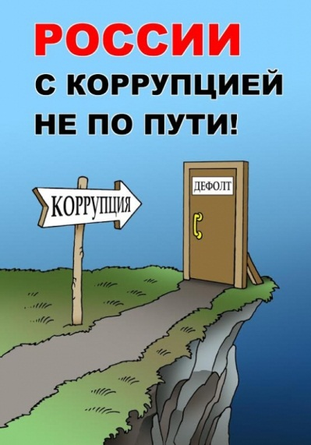

**По инициативе ООН 9 декабря отмечается Международный день борьбы с коррупцией. В этот день в 2003 году в мексиканском городе Мерида на Политической конференции высокого уровня была открыта для подписания Конвенция ООН против коррупции, принятая Генеральной ассамблеей ООН 1 ноября 2003 года. Документ обязывает подписавшие его государства объявить уголовным преступлением взятки, хищение бюджетных средств и отмывание коррупционных доходов. Россия в числе первых стран подписала Конвенцию.**

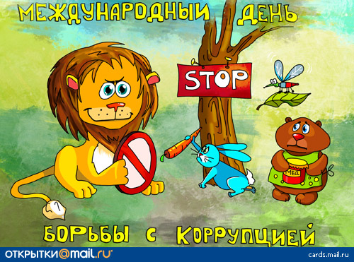



**Памятка предназначена для тех, кто:**

* ***Хочет видеть свою страну свободной от коррупционеров;***
* ***Считает взятку постыдным, позорным преступлением;***
* ***Не хочет стать жуликом и проходимцем****.*

**Что такое коррупция?**

**Злоупотребление служебным положением, дача взятки, получение взятки, злоупотребление полномочиями, коммерческий подкуп либо иное незаконное использование физическим лицом своего должностного положения вопреки законным интересам общества и государства в целях получения выгоды в виде денег, ценностей, иного имущества или услуг имущественного характера, иных имущественных прав для себя или для третьих лиц либо незаконное предоставление такой выгоды указанному лицу другими физическими лицами;**

***(Федеральный закон от 25 декабря 2008 года № 273-ФЗ   
«О противодействии коррупции»)***

**Иные имущественные права**

*(персональные скидки на оплату товаров и услуг по существенно заниженной цене, заключение фиктивных трудовых договоров   
с выплатой заработной платы родственникам, друзьям или самому должностному лицу, уменьшение процентных ставок по кредиту или арендной платы и т.д.)*

**Иные имущественные права**

*(персональные скидки на оплату товаров и услуг по существенно заниженной цене, заключение фиктивных трудовых договоров   
с выплатой заработной платы родственникам, друзьям или самому должностному лицу, уменьшение процентных ставок по кредиту или арендной платы и т.д.)*

**Иные имущественные права**

*(персональные скидки на оплату товаров и услуг по существенно заниженной цене, заключение фиктивных трудовых договоров   
с выплатой заработной платы родственникам, друзьям или самому должностному лицу, уменьшение процентных ставок по кредиту или арендной платы и т.д.)*

**Иные имущественные права**

*(персональные скидки на оплату товаров и услуг по существенно заниженной цене, заключение фиктивных трудовых договоров   
с выплатой заработной платы родственникам, друзьям или самому должностному лицу, уменьшение процентных ставок по кредиту или арендной платы и т.д.)*

**Иные имущественные права**

*(персональные скидки на оплату товаров и услуг по существенно заниженной цене, заключение фиктивных трудовых договоров   
с выплатой заработной платы родственникам, друзьям или самому должностному лицу, уменьшение процентных ставок по кредиту или арендной платы и т.д.)*

**Иные имущественные права**

*(персональные скидки на оплату товаров и услуг по существенно заниженной цене, заключение фиктивных трудовых договоров   
с выплатой заработной платы родственникам, друзьям или самому должностному лицу, уменьшение процентных ставок по кредиту или арендной платы и т.д.)*

**ВЫГОДА**

**Ценности**

**Деньги**

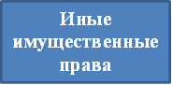

**Иное имущество**

**Услуги имущественного характера**

*(лечение, ремонтные и строительные работы, санаторные и туристические путёвки, поездки за границу, оплата развлечений и других расходов безвозмездно или по заниженной цене)*

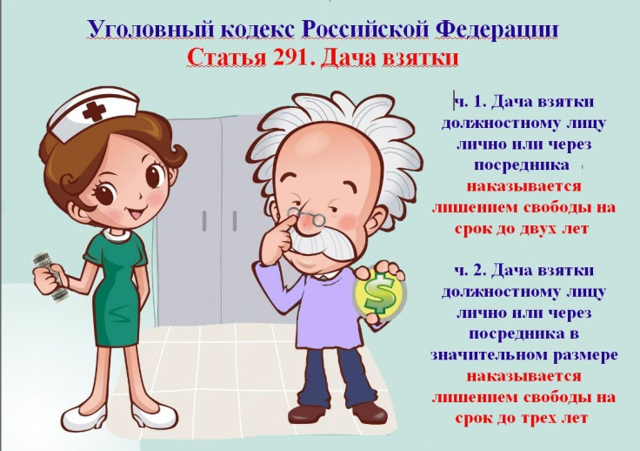

**Всем жить коррупция мешает,  
Прогресса мысли тормозит,  
Но пусть она не процветает,  
Возьмет и тихо убежит,**

**А нет — мы станем с ней бороться,  
На то все силы положив,  
И засияет снова солнце,  
И станет лучше наша жизнь!**

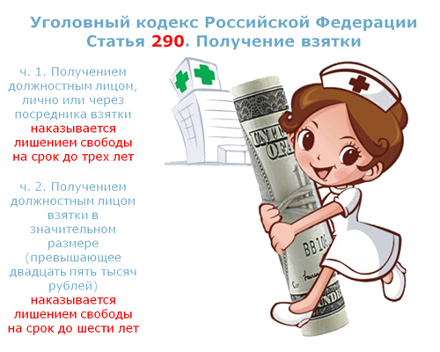

**Иные имущественные права**

*(персональные скидки на оплату товаров и услуг по существенно заниженной цене, заключение фиктивных трудовых договоров   
с выплатой заработной платы родственникам, друзьям или самому должностному лицу, уменьшение процентных ставок по кредиту или арендной платы и т.д.)*

**Иные имущественные права**

*(персональные скидки на оплату товаров и услуг по существенно заниженной цене, заключение фиктивных трудовых договоров   
с выплатой заработной платы родственникам, друзьям или самому должностному лицу, уменьшение процентных ставок по кредиту или арендной платы и т.д.)*